Bài Tập 2:
1. Xác định các tiêu chí tìm kiếm trên Shopee
Trên trang Shopee, người dùng có thể tìm kiếm sản phẩm theo nhiều tiêu chí:
Tiêu chí | Mô tả ví dụ
Tên sản phẩm | Ví dụ: “áo thun nam”, “tai nghe Bluetooth”
Danh mục | Ví dụ: Thời trang nam, Điện thoại – Phụ kiện
Thương hiệu | Ví dụ: Adidas, Samsung, Apple
Giá cả | Có thể lọc theo khoảng giá, ví dụ: 100k – 500k
Đánh giá | Có thể lọc theo sản phẩm có đánh giá 4★ trở lên
Sắp xếp | Theo liên quan, mới nhất, bán chạy, giá tăng/giảm

2. Thiết kế Test Case tìm kiếm trên Shopee
TC | Mô tả kiểm thử | Điều kiện tiên quyết | Dữ liệu đầu vào | Kết quả mong đợi
TC01 | Tìm kiếm chính xác | Trang chủ Shopee đã tải xong | “áo thun nam” | Hiển thị danh sách áo thun nam phù hợp
TC02 | Tìm gần đúng | Nhập từ khóa sai chính tả nhẹ | “ao thun nam” | Vẫn tìm ra sản phẩm liên quan
TC03 | Tìm kiếm không có kết quả | - | “bật lửa” | Hiển thị “Không tìm thấy kết quả phù hợp”
TC04 | Tìm kiếm kèm danh mục cụ thể | Chọn danh mục “Thời trang nam” | “áo thun” | Kết quả nằm trong danh mục thời trang nam
TC05 | Tìm kiếm theo thương hiệu | - | “tai nghe Sony” | Chỉ hiển thị sản phẩm thuộc hãng Sony
TC06 | Tìm kiếm theo khoảng giá | Lọc giá từ 100.000đ đến 300.000đ | “đồng hồ” | Tất cả sản phẩm có giá nằm trong khoảng đã chọn
TC07 | Tìm kiếm và sắp xếp theo giá tăng dần | Chọn sắp xếp theo “Giá thấp đến cao” | “chuột máy tính” | Sản phẩm sắp theo thứ tự giá tăng
TC08 | Tìm kiếm và sắp xếp theo giá giảm dần | Chọn sắp xếp theo “Giá cao đến thấp” | “balo laptop” | Sản phẩm sắp theo thứ tự giá giảm
TC09 | Tìm kiếm với lọc đánh giá cao | Bật lọc sản phẩm từ 4 sao trở lên | “nồi chiên không dầu” | Chỉ hiển thị sản phẩm có đánh giá 4★ trở lên
TC10 | Tìm kiếm với từ khóa dài | - | “áo thun nam tay lỡ form rộng mùa hè” | Vẫn hiển thị kết quả phù hợp với từ khóa dài

3. Kết quả
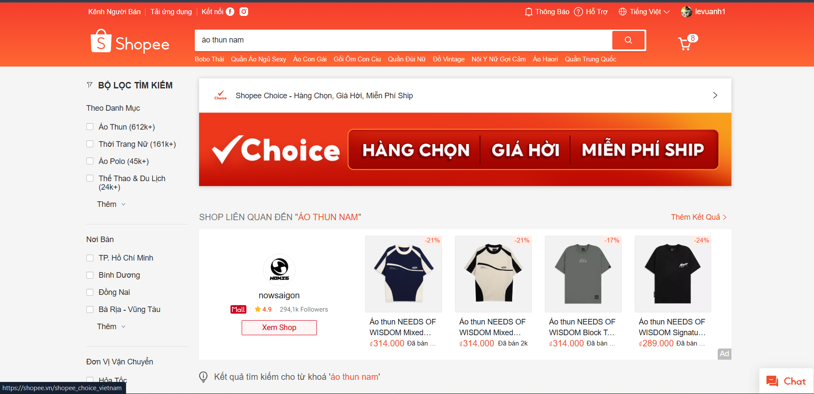
Hình 1: TC01
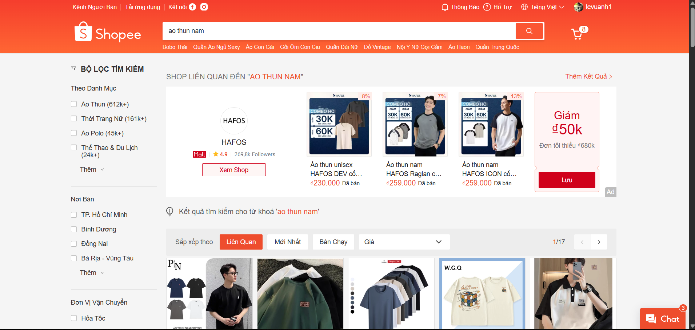
Hình 2: TC02
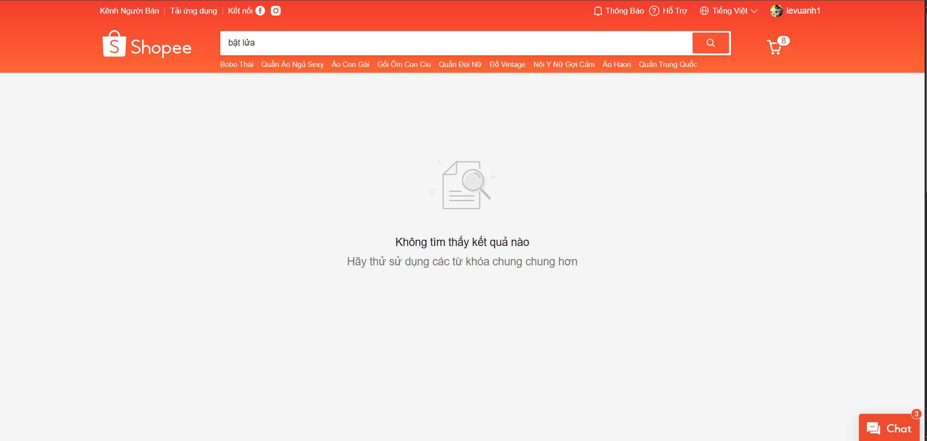
Hình 3: TC03
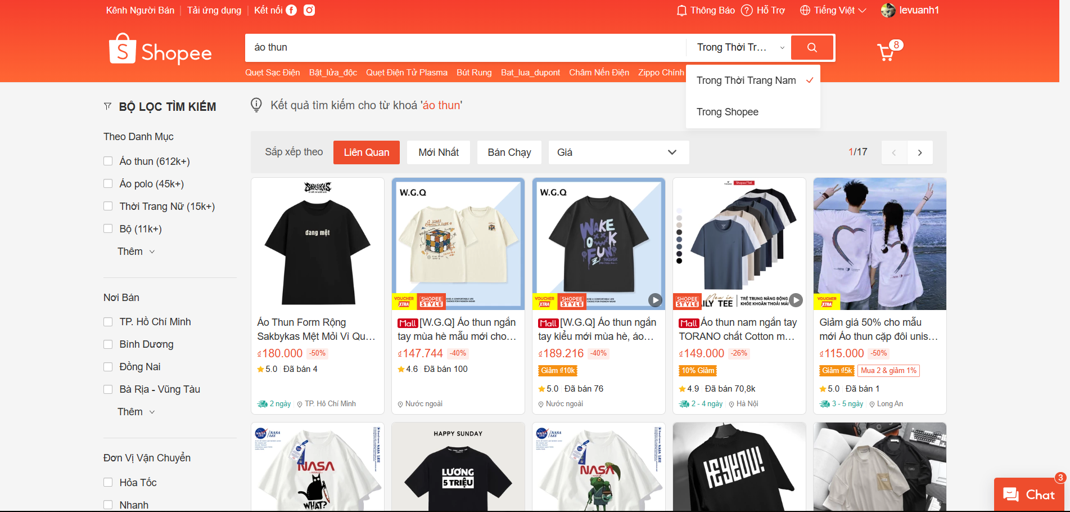
Hình 4: TC04
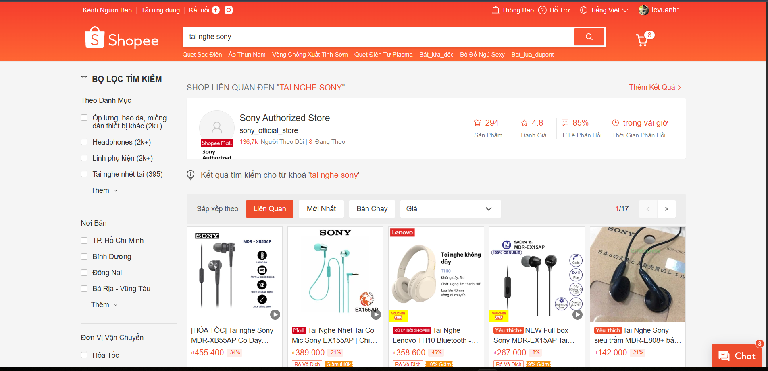
Hình 5:TC05
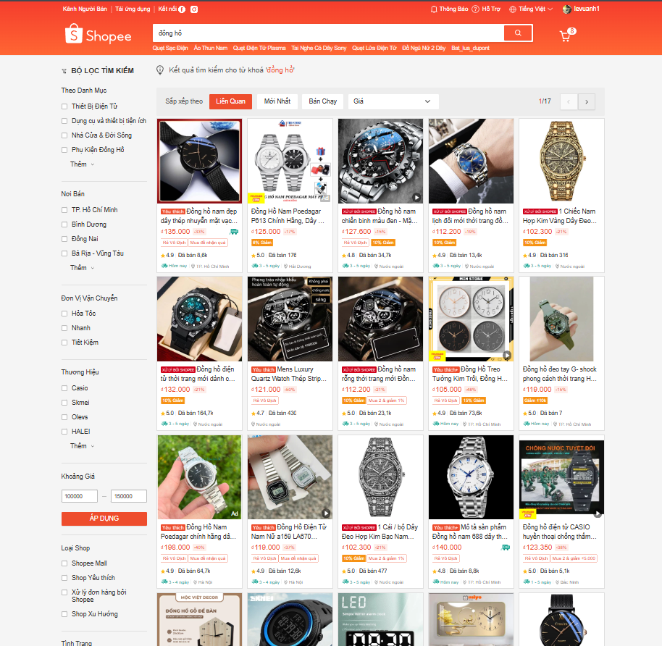
Hình 6:TC06
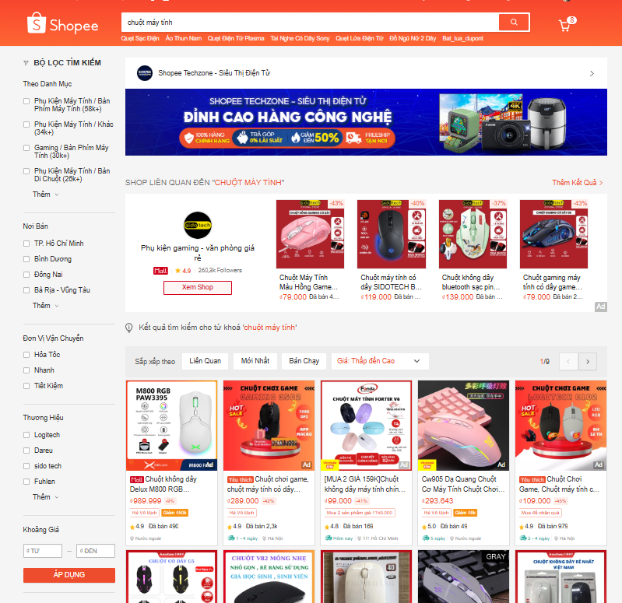
Hình 7:TC07

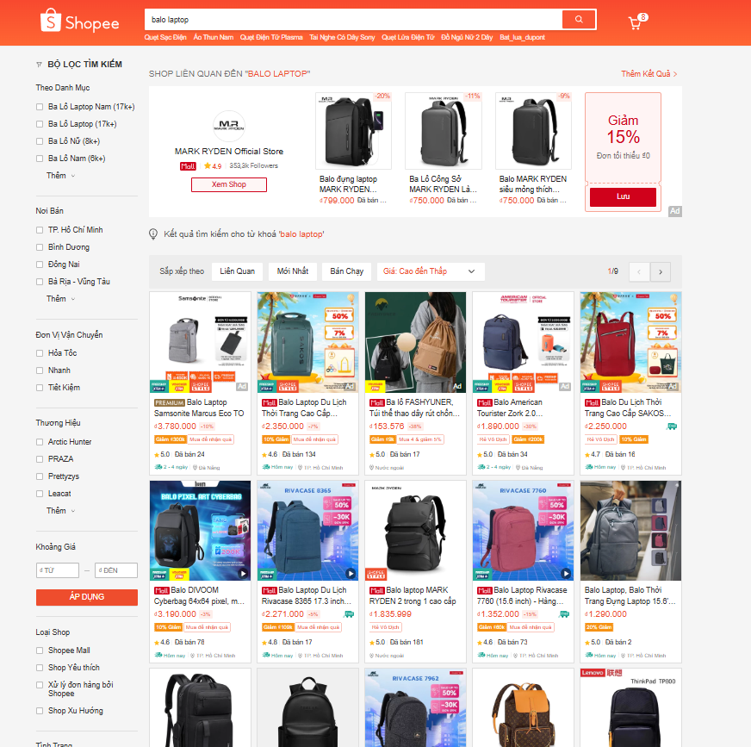
Hình 8:TC08
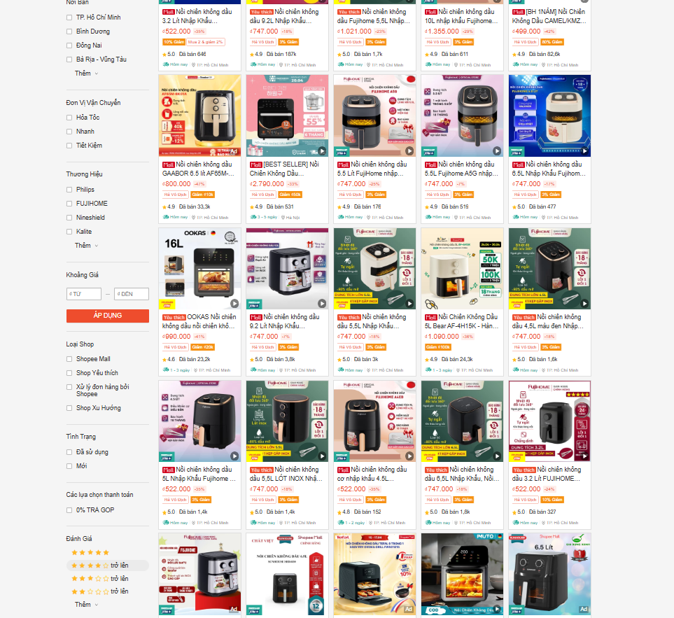
Hình 9:TC09
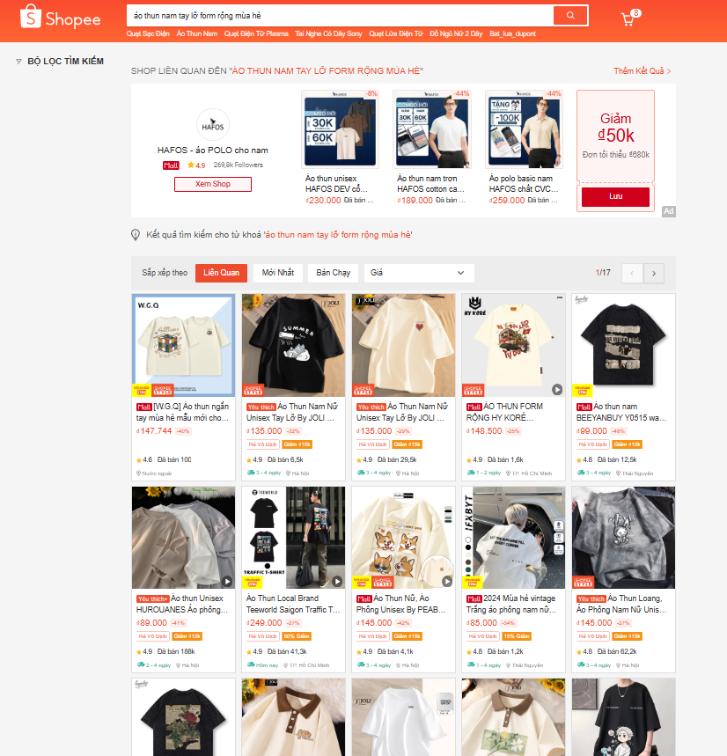
Hình 10:TC10

4. Mẫu báo cáo thực hiện test case
TC | Kết quả thực tế | Trạng thái | Ghi chú
TC01 | Tìm được sản phẩm áo thun đúng mô tả | Pass
TC02 | Vẫn gợi ý được kết quả đúng | Pass | Tốt cho UX
TC03 | Hiển thị “Không tìm thấy kết quả” | Pass
TC04 | Sản phẩm đúng danh mục đã chọn | Pass
TC05 | Chỉ hiển thị sản phẩm thương hiệu Sony | Pass
TC06 | Tất cả giá trong khoảng 100k–300k | Pass
TC07 | Giá sản phẩm tăng dần hợp lý | Pass | Có vài sản phẩm có giá khuyến mãi
TC08 | Giá giảm dần đúng | Pass
TC09 | Toàn bộ sản phẩm từ 4 sao trở lên | Pass
TC10 | Kết quả chính xác theo từ khóa dài | Pass | Hệ thống hỗ trợ tìm kiếm tốt

